期中检测卷（二）
(时间:90分钟 满分:100分)
一、填一填。(23分)
1.50以内最大的质数与最小的合数的和是( ),差是( )。
2.一个数既是90的因数,又是90的倍数,这个数是( )。
3.30和60的最大公因数是( ),最小公倍数是( )。
4.一个数各个数位上的数字加起来的和是( )的倍数,这个数就是9的倍数。
5.用4、5、6这三个数字,组成是5的倍数的三位数有( ),组成是3的倍数的最小三位数是( )。
6.$\frac{2}{7}$表示把( )平均分成( )份,表示这样( )份的数就是$\frac{2}{7}$,它的分数单位是( ),再增加( )个这样的分数单位,就是1。
7.5个$\frac{1}{5}$是( ),( )个$\frac{1}{8}$是1。
8.一个长方体的长是25 cm,宽是20 cm,高是18 cm,最大面的长是( )cm,宽是( )cm,面积是( )cm²;最小面的长是( )cm,宽是( )cm,面积是( )cm²,这个长方体的表面积是( )cm²。
9.一个长方体的金鱼缸,长是8 dm,宽是5 dm,高是6 dm,不小心把前面的玻璃打坏了,修理时配上的玻璃的面积是( )dm²。
二、判断。(对的画√,错的画×)(10分)
1.长方体是特殊的正方体。 ( )
2.把两个一样的正方体拼成一个长方体后,体积和表面积都不变。 ( )
3.正方体的棱长扩大到原来的3倍,体积就扩大到原来的9倍。 ( )
4.棱长是5 cm的正方体的表面积比体积大。 ( )
5.一瓶白酒有500 L。 ( )
6.3 m的$\frac{1}{3}$是$\frac{1}{3}$m。 ( )
7.学校把8本图书平均分给4个班,每个班分得总数的$\frac{1}{4}$。 ( )
8.真分数一定小于1,假分数一定大于1。 ( )
9.一个数的倍数总比这个数的因数大。 ( )
10.两个连续奇数的积一定是合数。 ( )
三、选一选。(把正确答案的序号填在括号里)(14分)
1.长方体木箱的体积与容积比较( )。
A.一样大 B.体积大 C.容积大
2.把一根长2 m的长方体木料锯成两段后,表面积增加了100 cm²,它的体积是( )。
A.200 cm³ B.10000 cm³ C.2 dm³
3.把一个长方体分成几个小长方体后,体积( ),表面积( )。
A.不变 B.比原来大了 C.比原来小了
4.质数与质数相乘的积一定是( )。
A.偶数 B.合数 C.质数
5.下面三个连续自然数都是合数的是( )。
A.14、15、16 B.7、8、9 C.15、16、17
6.既是2的倍数又是5的倍数的最大三位数是( )。
A.999 B.995 C.990
7.真分数的分子( )分母。
A.大于 B.等于 C.小于
四、按要求完成下面各题。(24分)
1.把下列各数按从大到小的顺序排列。(4分)
0.75 $\frac{2}{3}$ $\frac{5}{6}$ 0.125 $\frac{7}{12}$

2.分一分。(8分)
7 9 12 28 37 49 77 11 82 34 57 31 47 116 87 2001 345 14 417 51


3.下面是小明家的平面图。(12分)
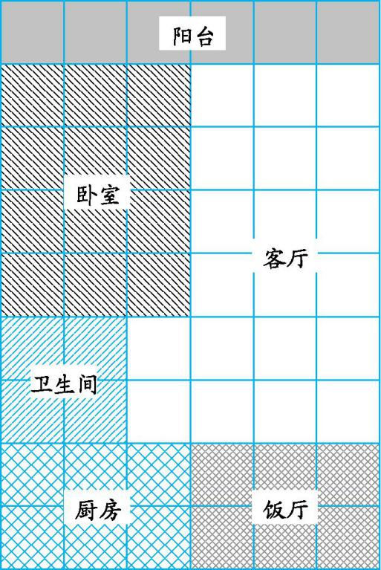
(1)卫生间的面积占总面积的( )。 (2)厨房的面积占总面积的( )。
(3)卧室的面积占总面积的( )。 (4)阳台的面积占总面积的( )。
(5)客厅的面积占总面积的( )。 (6)饭厅的面积占总面积的( )。
五、解决问题。(29分)
1.一个长方体的长是5 dm,宽是45 cm,高是24 cm,它的表面积和体积各是多少?(5分)

2.把3 t化肥平均分给5个生产队,每个生产队可分得多少吨?每个生产队可分得化肥总数的几分之几?(5分)

3.一个长方体的药水箱里装了60 L药水,从里面量得长是5 dm,宽是3 dm,从里面量它的高是多少分米?(5分)

4.五(1)班男生有21人,女生有28人,现在要把男生和女生分开排队,并且每排的人数相同,每排最多站多少人?这时男生和女生分别站多少排?(7分)

5.丽丽的爸爸每隔3天休息1天,丽丽的妈妈每隔4天休息1天,她的爸爸和妈妈在7月1日一起休息,至少在7月几日丽丽的爸爸和妈妈还可以一起休息?(7分)

参考答案
一、1.51 43 2.90 3.30 60 4.9 5.465、645 456 6.单位“1” 7 2 $\frac{1}{7}$ 5
7.1 8 8.25 20 500 20 18 360 2620 9.48
二、1.✕ 2.✕ 3.✕ 4.✕ 5.✕ 6.✕ 7.√ 8.✕ 9.✕ 10.√
三、1.B 2.B 3.A B 4.B 5.A 6.C 7.C
四、1.$\frac{5}{6}$>0.75>$\frac{2}{3}$>$\frac{7}{12}$>0.125
2.
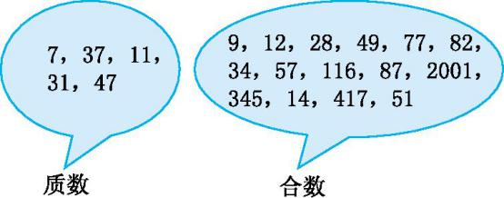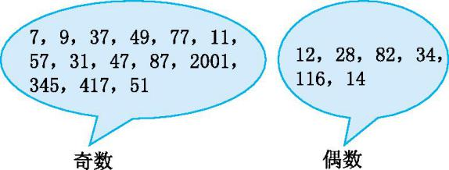
3.(1)$\frac{2}{27}$ (2)$\frac{1}{9}$ (3)$\frac{2}{9}$ (4)$\frac{1}{9}$ (5)$\frac{10}{27}$ (6)$\frac{1}{9}$
五、1.5 dm=50 cm S=(50×45+50×24+45×24)×2=9060(cm²)
V=50×45×24=54000(cm³)
答;它的表面积是9060 cm²,体积各是54000 cm³。
2.3÷5=$\frac{3}{5}$(t) 1÷5=$\frac{1}{5}$
答:每个生产队可分得$\frac{3}{5}$t。每个生产队可分得化肥总数的$\frac{1}{5}$。
3.60 L=60 dm³ 60÷5÷3=4(dm)
答:从里面量它的高是4 dm。
4.21和28的最大公因数是7。
21÷7=3(排) 28÷7=4(排)
答:每排最多站7人。这时男生站3排,女生站4排。
5.3+1=4 4+1=5 4和5的最小公倍数是20。 1+20=21
答:至少在7月21日丽丽的爸爸和妈妈还可以一起休息。

